
090719

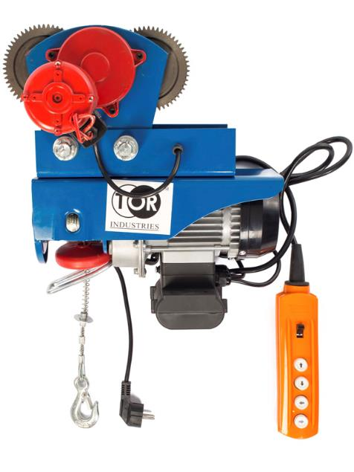
ТАЛЬ ЭЛЕКТРИЧЕСКАЯ модели PA

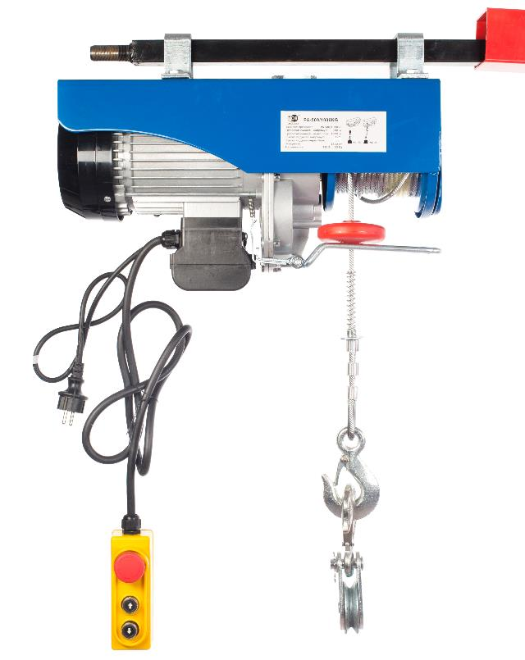

Содержание
1. Описание и работа
1.1 Назначение изделия 3
1.2 Основные характеристики 3
Стационарные тали PA 4
Тали PA с тележкой передвижения 4
2. Использование по назначению
2.1 Порядок установки, подготовка и работа 5
2.2 Техническое обслуживание и проверка 6
2.3 Меры предосторожности 8
3. Гарантийные обязательства 9
Взрыв схема 11
Отметки о периодических проверках и ремонте 12

ВНИМАНИЕ! Вся информация, приведенная в данном руководстве, основана на данных, доступных на момент печати. Производитель оставляет за собой право вносить изменения в конструкцию изделия без предварительного уведомления, если эти изменения не ухудшают потребительских свойств и качества продукции.

1. Описание и работа
1.1 Назначение изделия
Электрическая бытовая мини таль РА предназначена для подъема, удержания в поднятом положении и опускания груза массой от 0,25 т до 1,0 т при ремонтных, монтажных и строительных работах. Также в комплекте с тележкой она может использоваться для горизонтального перемещения по двутавровой балке. Механизм подъема приводится в движение с помощью электродвигателя.
Значение шумового воздействия класса А на месте работы оператора менее 70 дБ.
Напряжение электропитания: 230 В ± 10%, 50 Гц ± 1%.
Допускается работа при температуре 0 - 40°C и относительной влажности менее 85 %.
Высота над уровнем моря: макс. 1000 м.
Температурный диапазон для транспортировки и хранения: -25 - 55°C.
Максимальная температура не должна превышать 70°C.
1.2 Основные характеристики
Конструкция канатной электротали PA состоит из электродвигателя, редуктора, тормоза, канатного барабана, стального грузового каната, полиспаста и пусковой аппаратуры.
Механизм подъема тельфера приводится в движение с помощью электродвигателя. Контроль работы осуществляется посредством дистанционного пульта управления.
Горизонтальное движение данного механизма происходит путем его перемещения по двутавровой балке на подвесной электрической тележке.

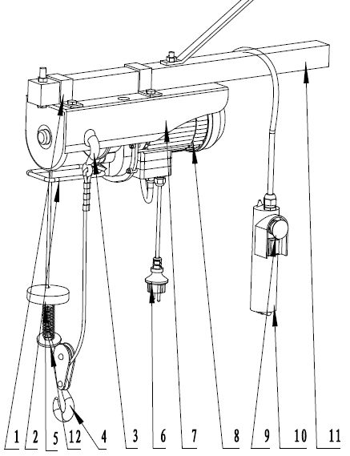

1. Скоба крепления
2. Рамка
3. Грузоподъемный крюк
4. Полиспаст с крюком
5. Блок для автоматической остановки
6. Шнур электропитания с кабелем
7. Корпус
8. Двигатель
9. Кнопка аварийной остановки
10. Дистанционный пульт
11. Стальная штанга (не включена в комплект)
12. Пружина блока ограничителя хода
В комплект поставки входят:
2 монтажных скобы
1 полиспаст
4 винта с шестигранной головкой
4 шайбы
4 пружинных винта
Рисунок 1.

Стационарные тали PA
Артикул | 1004885  1004886 | 11025  1004884 | 1004881  1004882 | 1004878  1004879 | 11050  110501 | 1004873  1004874 | 1003308  1004872 | 110100  1101001 | 110120  1101201
Грузоподъемность, кг | 100/200 | 125/250 | 150/300 | 200/400 | 250/500 | 300/600 | 400/800 | 500/1000 | 600/1200
Высота подъема, м | 12/6  20/10 | 12/6  20/10 | 12/6  20/10 | 12/6  20/10 | 12/6  20/10 | 12/6  20/10 | 12/6  20/10 | 12/6  20/10 | 12/6  20/10
Рабочее напряжение | 220В  50 Гц | 220В  50 Гц | 220В  50 Гц | 220В  50 Гц | 220В  50 Гц | 220В  50 Гц | 220В  50 Гц | 220В  50 Гц | 220В  50 Гц
Потребляемая мощность, Вт | 500 | 500 | 550 | 1000 | 1000 | 1000  1050* | 1300 | 1300  1600* | 1900
Номинальный ток, А | 2,18 | 2,18 | 2,4 | 4,35 | 4,35 | 4,35  4,56* | 5,65 | 5,65  6,96* | 8,26
Скорость подъема м/мин | 10/5 | 10/5 | 10/5 | 10/5 | 10/5 | 10/5 | 10/5 | 8/4 | 8/4
Двигатель подъема, кВт | 0,51 | 0,51 | 0,51 | 0,51 | 1,02 | 1,02 | 1,02 | 1,6 | 1,9
Диаметр троса, мм | 3,0 | 3,0 | 3,0 | 4,0 | 4,0 | 4,5 | 5,0 | 6,0 | 6,0
Класс защиты | IP54 | IP54 | IP54 | IP54 | IP54 | IP54 | IP54 | IP54 | IP54
Рабочий режим | S3 (20% - 10 мин)
Прочность стального троса, Н/мм² | 1870
Класс изоляции | В
Степень защиты | I
Уровень шума, дБ | 71 | 71 | 71 | 71 | 71 | 71 | 71 | 71 | 71
Масса, кг | 11  12 | 12  13 | 12,5  13,5 | 16  17 | 17  18 | 18  19 | 20  21 | 33  34 | 33,5  34,5
* при использовании полиспаста
Тали PA с тележкой передвижения
Артикул | 110252  1005567 | 110502  1005568 | 1005821 | 1005822 | 1101002  1005569 | 1101202  1005570
Грузоподъемность, кг | 125/250 | 250/500 | 300/600 | 400/800 | 500/1000 | 600/1200
Высота подъема, м | 12/6  20/10 | 12/6  20/10 | 20/10 | 20/10 | 12/6  20/10 | 12/6  20/10
Рабочее напряжение | 220В  50 Гц | 220В  50 Гц | 220В  50 Гц | 220В  50 Гц | 220В  50 Гц | 220В  50 Гц
Потребляемая мощность, Вт | 500 | 1000 | 1000  1050* | 1300 | 1300  1600* | 1900
Номинальный ток, А | 2,18 | 4,35 | 4,35  4,56* | 5,65 | 5,65  6,96* | 8,26
Скорость подъема м/мин | 10/5 | 10/5 | 10/5 | 10/5 | 8/4 | 8/4
Двигатель подъема, кВт | 0,51 | 1,02 | 1,02 | 1,02 | 1,6 | 1,9
Двигатель передвижения, кВт | 0,15 | 0,15 | 0,15 | 0,15 | 0,15 | 0,15
Диаметр троса, мм | 3,0 | 4,0 | 4,5 | 5,0 | 6,0 | 6,0
Балка | 68-110
Класс защиты | IP54 | IP54 | IP54 | IP54 | IP54 | IP54
Рабочий режим | S3 (20% - 10 мин)
Прочность стального троса, Н/мм² | 1870
Класс изоляции | B
Степень защиты | I
Уровень шума, дБ | 71 | 71 | 71 | 71 | 71 | 71
Масса, кг | 28  29 | 33  34 | 34  35 | 36  37 | 52  53 | 52,5  53,5

Дата продажи: МП: Кол-во: шт.

Характеристики электрической тележки передвижения для тали РА:
Тележка для тали состоит из двух металлических щек, соединенных болтами, двух пар роликов, закрепленных на концах щек и предназначенных для фиксации на монорельсе и передвижения по нему, а также электродвигателя и пульта управления. Механизм перемещения приводится в движение с помощью электродвигателя. Контроль работы осуществляется посредством дистанционного пульта управления.

Артикул | Грузоподъемность, т | Тип тали | Двутавровая балка, мм | Рабочее напряжение, В/Гц | Двигатель, Вт | Габаритные размеры, мм | Масса, кг
11105 | 0,5 | 100/200  125/250  150/300  250/500  300/600  400/800 | 68-110 | 220/50 | 150 | 360х280х230 | 16
11110 | 1 | 500/1000  600-1200 | 68-110 | 220/50 | 150 | 680х440х230 | 19

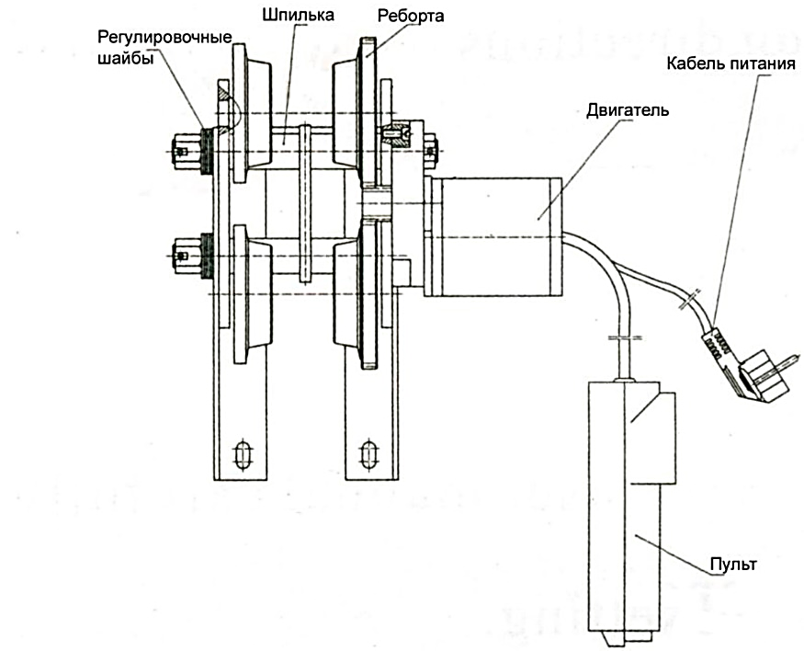
Рисунок 2.
2. Использование по назначению
2.1 Порядок установки, подготовка и работа
Подготовка
Механизмы до пуска в работу должны подвергаться полному техническому освидетельствованию, включающему осмотр, статические испытания грузом, на 25% превышающим их номинальную грузоподъемность и динамические испытания грузом, на 10% превышающим номинальную грузоподъемность.
Для осуществления подъема таль необходимо распаковать и закрепить на ровной твердой поверхности или опоре. После этого подключить ее к сети электропитания и испытать работу с грузом, подняв его на высоту 200-300 мм. Если механизм функционирует нормально, то можно продолжать работу.
Подведите лебедку по центру груза с помощью каретки, нажимая клавишу в режим «вперед» или «назад». Закрепите груз на лебедке и поднимите его на высоту не более 1-ого метра. С помощью каретки перевезите груз в установленное место, опустите его или поднимите на нужную высоту перевезите и опустите его на намеченное место.
Освободите крюк лебедки и отведите ее в сторону.
Оставляйте лебедку так, чтобы ее всегда можно видеть.
Установка
Стандартная модель тали снабжена специально сконструированной консолью, позволяющей его крепить за трубы.
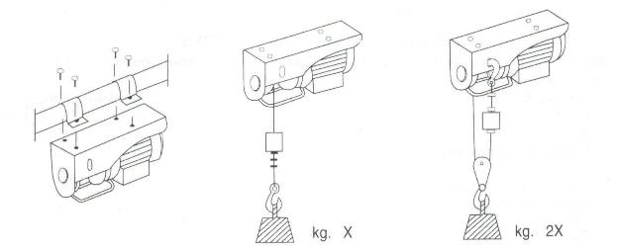

Рисунок 2. Установка тали. Рисунок 3 Установка полиспаста.

- Проверьте допустимый ток розеток.
- Ток должен соответствовать указанному на тельфере.
- В этом случае вставьте вилку в розетку.
- Если необходим удлинитель, то строго следуйте нормам, указанным в таблице.
Длина удлинителя | Сечение кабеля
до 20м | 1,5 мм
от 20 до 50 м | 2,5 мм

Отличительной особенностью тали РА является возможность использования полиспаста.
Установите полиспаст с крюком. Грузовой крюк должен быть присоединен к отверстию крепления на крышке корпуса (см. рисунок 3). Теперь подъема груза осуществляется при помощи двух стальных тросов, что означает таль может поднимать вес вдвое больше номинальной.

Перед запуском тали необходимо:
- Перед подсоединением оборудования к источнику питания необходимо убедиться, что данные, указанные в паспорте оборудования идентичны основным данным.
- Перед первым использование тали, снимите клейкую ленту с катушки.
- Перед внесением изменений в оборудование, вынимайте разъем электропитания из розетки.
- Перед первым запуском проведите испытание без нагрузки, чтобы убедиться в следующем:
- Подвижность выключателя для обеспечения контроля подъема и снижения грузоподъёмного крюка.
- Подвижность кронштейна верхнего предела для обеспечения размыкания цепи.
- Подвижность кронштейна нижнего предела для обеспечения схемы отключения при износе стального троса.
- Отсутствие аномальных звуков в начале работы.
- Если стальной трос поврежден (лопнул или согнут), либо прошло 20 часов после использования, немедленно замените трос.
- Подъемная лебедка не предназначена для транспортировки горячих и/или расплавленных масс, а также не предназначена для использования при низких температурах или в агрессивной среде.
- Она принадлежит механической группе М1.
- Перед эксплуатацией подъемной лебедки необходимо ознакомиться с инструкциями.
- Убедитесь, что оператор осведомлен о принципах работы устройства и его эксплуатации.
- Пользователь должен эксплуатировать устройство так, как указано в инструкциях.
- Подъемная лебедка не предназначена для непрерывной эксплуатации. Ее режим эксплуатации - Прерывистый режим, не влияющий на порядок запуска.
- Номинальная мощность устройства не изменяется с учетом положения груза.
- Перед эксплуатацией проведите осмотр крюка и его замену, в случае если крюк поврежден.
- Проверьте стальной трос, раму и механизм электрического управления на наличие повреждений при транспортировке.
- Срок службы подъемной лебедки составляет приблизительно 8000 циклов (за исключением изнашиваемых деталей). По прошествии 8000 циклов необходимо произвести осмотр и капитальный ремонт механических деталей.
- Эксплуатация с использованием защитного устройства по дифференциальному току (выключатель аварийной остановки красного цвета) обеспечивает дополнительную защиту в опасных и экстренных ситуациях.
- Убедитесь в том, что детали достаточно смазаны. Необходимо каждые полгода смазывать грузоподъёмный крюк, вал катушки для троса, коробку скоростей и подшипник.
Работа
ВНИМАНИЕ! При использовании тали (лебедки) при температуре ниже 0⁰С, первые 3-5 минут техника должна поработать без нагрузки, лишь затем можно использовать оборудование в обычным режиме, согласно заявленной грузоподъемности.
- Проверьте, нажат ли выключатель аварийной остановки. Для сброса повернуть выключатель красного цвета по часовой стрелке.
- Для подъема груза нажмите кнопку ▲.
- Для опускания груза нажмите кнопку ▼.
- Рычаг механизма автоматической остановки: при достижении максимальной высоты подъема вес выключателя подает рычаг вперед.
Это задействует концевой переключатель, после чего груз не может быть поднят дальше.
- При нажатии выключателя аварийной остановки таль остановится.
- В аварийной ситуации необходимо немедленно нажать выключатель аварийной остановки для остановки тали. При нажатии выключателя аварийной остановки эксплуатация тали невозможна.
Повторно-кратковременная мощность
Данное устройство разработано для типа эксплуатации S3 20% - 10 мин (прерывистый режим работы). Относительный цикл нагрузки равен 20%; это означает, что допускается эксплуатация устройства при номинальной нагрузке в течение 2 минут в ходе каждого рабочего цикла, после чего необходимо отключить устройство на 8 минут для охлаждения. Поэтому устройство может непрерывно использоваться в течение 20% от общего рабочего цикла в течение 10 минут при номинальной нагрузке.
Перегрузка
    - Таль РА не предназначена для непрерывной эксплуатации. Двигатель защищен от перегрузки и перегрева переключателем температуры.
    - При превышении допустимого времени работы температура двигателя увеличится, а переключатель температуры отключит таль. После окончания фазы охлаждения переключатель температуры автоматически включится.
    - При натяжении тали с меньшей нагрузкой время работы увеличится, а время охлаждения снизится.
Внимание! При прямом воздействии солнечных лучей температура кожуха может значительно увеличиться, что также может сократить допустимое время работы. Поэтому вполне возможно, что переключатель температуры отключится через некоторое время, а лебедка прекратит работу. Необходимо подождать окончания охлаждения устройства.
2.2 Техническое обслуживание и проверка
- Техническое обслуживание тали заключается во внешнем осмотре тали и смазке.
- Смазку каната, крюковой подвески, редуктора производить регулярно перед началом работ.
- Раз в месяц смазывать открытый редуктор ходовой тележки твердыми сортами смазки, во избежание стирания металла: литол, солидол или графитовая смазка.
- Следить за тем, чтобы ось, втулка, подшипник крюковой подвески, шестерни редуктора всегда были смазаны.
  - Периодически проводите осмотр каретки на предмет механических повреждений.
  - Проверяйте крепление лебедки к каретке.
  - Держите каретку в чистоте. Грязный двигатель способствуют к более быстрому нагреванию двигателя.
  - При наличии неисправности обратитесь в сервисный центр.
- Периодически проверяйте состояние стального троса (рисунок 3).
- Проверяйте резьбовые соединения, кронштейны и пульт управления.
- Проверяйте состояние и надежность болтов, закрепляющих зажимы троса.
- Периодически проверяйте выключатель двигателя. Включающая кнопка должна быть в хорошем рабочем состоянии.
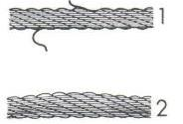
Рисунок 4. Проверка троса: (1)– использовать трос запрещено; (2) – трос готов к использованию.
- Один цикл обозначает один подъем и одно опускание груза. Периодическая проверка обозначает проверку после 100 циклов.
- Необходимо время от времени проверять, что концевые выключатели тали находятся в надлежащем рабочем состоянии. Проверка проводится следующим образом: при достижении максимальной высоты срабатывает рычаг механизма автоматической остановки. После чего должен остановиться двигатель (испытание без нагрузки).
- Когда стальной трос максимально размотан, срабатывает рычаг максимальной длины троса. После чего должен остановиться двигатель.
- Необходимо время от времени проводить осмотр кабеля питания и кабеля цепи управления.
- Необходимо смазывать стальной трос и поддерживающий каток каждые 200 циклов.
- Каждые 1000 циклов проверять степень затягивания винтов зажимов и поддерживающего катка.
- Кроме того, необходимо проверять состояние крюков и поддерживающего катка каждые 1000 циклов.
- Перед использованием тали необходимо проверить работоспособность выключателя аварийной остановки и кнопок.
- Проверять тормозную систему каждые 1000 циклов. Если двигатель издает какие-либо необычные звуки или не может поднять номинальную нагрузку, вполне возможно, что тормозная система требует капитального ремонта:
- Замените поврежденные или изношенные детали и храните эксплуатационную документацию в надежном месте.
- Свяжитесь с уполномоченным сервисным центром для проведения любых внеплановых работ по техническому обслуживанию.
Хранение
Рекомендуется хранить оборудование и детали в темном и сухом помещении, недоступном для детей, при температуре выше ноля. Идеальная температура хранения - 5 - 30 °C. Хранить электрические инструменты в оригинальной упаковке.
Утилизация
Устройство поставляется в упаковке для защиты от повреждений при перевозке. Данная упаковка является сырьем и, поэтому, может быть использована повторно или возвращена в сырьевую систему.

Устройство и его детали сделаны из различных типов материала, таких как металл и пластик.
Поврежденные детали должны быть утилизированы как специальные отходы. Уточнить у агента или местной организации.
Не допускается утилизация электрических инструментов вместе с бытовым мусором.
В соответствии с Европейской директивой 2012/19/EV, касающейся старого электрического и электронного оборудования и его применения в национальных законах, старые электрические инструменты должны быть отделены от других отходов и утилизированы экологически безопасным способом, например, на пункте переработки.
Переработка, альтернативная требованию возврата электрических устройств:
В качестве альтернативы возврату электрического устройства владелец обязан принять меры для обеспечения надлежащей переработки устройства в случае отказа от права. Допускается передача использованного устройства в центр возврата, который утилизирует его в соответствии с национальным законодательством о коммерческих и промышленных отходах. Это не применяется к деталям и вспомогательному оборудованию без электрических компонентов, которые включены в использованное устройство.
Устранение технических неисправностей
Неисправность | Причина | Решение неисправности
Переключатель активирован, но двигатель не включен | 1. Штепсель не подключен к источнику питания;  2. Провода повреждены или порваны;  3. Неисправность переключателя;  4. Перегорел конденсатор;  5. Концевой выключатель не был сброшен, ошибка ограничительного выключателя;  6. Обрыв провода теплового реле. | 1. Подсоединить устройство к источнику питания.  2. Проверить провода и снова подключить их к розетке.  3. Отремонтировать или изменить переключатель.  4. Изменить конденсатор.  5. Проверить концевой выключатель и заменить ограничительный выключатель.  6. Подождать, пока устройство охладится, или заменить тепловое реле.
Был активирован полиспаст. Двигатель очень громко работает, однако не поднимает груз. | 1. Предложенное напряжение тока слишком низкое;  2. Конденсатор поврежден;  3. Тормоз не полностью открыт. | 1. Отрегулировать работу в зависимости от источника питания.  2. Изменить питание.  3. Передать оборудование в квалифицированную службу ремонта.
После потери мощности тормоза не держат или оборудование спускается | 1. Зазор между тормозами слишком большой;  2. Разорвана тормозная пружина;  3. Тормозной диск заблокирован;  4. Тормозной диск загрязнен на момент запуска. | 1. Передать оборудование в квалифицированную службу ремонта.

Неисправность | Причина | Решение неисправности
Шум от оборудования становится громче | 1. Плохая смазка;  2. Зубчатое колесо и подшипники повреждены после длительного использования;  3. Неправильная установка. | 1. Тщательно смазать оборудование.  2. Заменить зубчатое колесо или подшипники.  3. Проверить установленные детали.
Таль имеет слишком большое напряжение. | 1. Ошибка заземления или его отсутствие;  2. Внутренние соединители касаются кожуха. | 1. Проверить заземленные провода и правильно соединить их.  1. Проверить все внутренние соединители.
Концевой выключатель не работает | 1. Концевой выключатель поврежден;  2. Концевой выключатель заблокирован. | 1. Выключить или заменить  2. Проверить, отремонтировать или заменить концевой выключатель.
2.3 Меры предосторожности
- Рабочий режим S3 – 20% - 10 минут: S3 = Прерывистый режим, не влияющий на порядок запуска. Это означает, что максимальное рабочее время свыше 10 минут составляет 20 % (2,0 минуты).
- Рекомендуется использовать только устройства в идеальном рабочем состоянии.
- Регулярно проводите обслуживание и чистку устройства.
- Скоординируйте свою манеру работы в соответствии с устройством.
- Не перегружайте устройство.
- При необходимости производите его техническое обслуживание.
- Отключайте неиспользуемое устройство.
- Надевайте защитные перчатки.
- Необходимо поднимать груз с поверхности на минимально возможной скорости. При поднятии груза трос должен быть туго натянутым.
- Двигатель подъемной лебедки снабжен термостатическим переключателем. Двигатель может остановиться при эксплуатации подъемной лебедки. Он снова запустится автоматически после остывания.
- Электрический подъемник не снабжен ограничителем номинальной мощности. Поэтому не рекомендуется предпринимать попытки подъема груза, если устройство для выключения при перегрузке ограничивает работу подъемной лебедки. В этом случае нагрузка превышает номинальную мощность подъемной лебедки.
- Не оставляйте подвешенный груз без присмотра без принятия соответствующих мер предосторожности.
- Для защиты цепи необходимо обеспечить устройство предохранителем с силой тока 10 А или устройством защитного отключения с силой тока 10 А
- Не рекомендуется использовать рычаг в качестве установленного устройства отключения. Он предназначен только для отключения устройства в аварийных случаях.
- Перед запуском убедитесь, что стальной трос правильно намотан вокруг катушки и что расстояние между намоткой меньше, чем стальной трос.
- Убедитесь, что груз надежно закреплен на крюке или дополнительном крюке (если вы используете натяжной блок); рекомендуется всегда находиться на безопасном расстоянии от груза и стального троса.
- Всегда проверяйте, что напряжение питающей сети идентично напряжению, указанному в паспорте оборудования. Неподходящее напряжение питающей сети может привести к неправильной работе оборудования и, таким образом, привести к травмам.
- Электропитание должно быть заземлено и обеспечено устройством защитного отключения.
- Непосредственная рабочая среда должна быть чистой. Беспорядок на рабочих местах может привести к несчастным случаям.
- Защищайте себя от поражения электрическим током. Избегайте физического контакта с заземленными поверхностями (например, трубы, радиаторы, плиты и холодильники).
- Не поднимайте грузы, превышающие номинальную грузоподъемность.
- При работе всегда используйте средства защиты (резиновые перчатки, нескользящая обувь, защита волос и слуха и т.д.).
- Используйте оборудование только в целях, для которых оно предназначено. Никогда не поднимайте людей с помощью подъемной лебедки.
- Используйте только в закрытых помещениях.
- Никогда не пытайтесь поднимать неподвижные или заблокированные грузы.
- Запрещается поднимать груз наперекос или протаскивать его по полу.
- Запрещается нежелательный запуск при свободном стальном тросе.
- Необходимо убедиться в возможности поднятия грузов при самой низкой скорости.
- При начале поднятия трос должен быть натянут, но не размотан.
- Если таль не используется, вытяните штепсельную вилку из розетки.
- Не подпускайте детей и других посторонних лиц к оборудованию.
- Не поднимайте грузы искоса. Не допускайте раскачивание груза.
- Убедитесь, что крюк движется в направлении, указанном на управляющем переключателе.
- Концевой выключатель (№2, рычаг механизма автоматической остановки) не должен быть использован в качестве выключателя или быть разобран, т.к. является прибором безопасности для предотвращения поднятия веса сверх границы.
- Не оставляйте груз в висячем положении на длительный срок для предотвращения деформации деталей.
- Регулярно проверяйте подъемную лебедку на наличие признаков повреждения. Управляющий переключатель должен быть в хорошем состоянии.
- Храните таль надлежащим образом.
- Не включать/выключать оборудование слишком быстро (толчковый режим).
- Будьте предельно сосредоточенным при эксплуатации тали.
- Запрещается находиться или работать под поднятым грузом.
- В зависимости от частоты использования после 20 часов непрерывной эксплуатации необходимо провести тщательное техническое обслуживание оборудования (не реже одного раза в год).
- При прекращении функционирования тормозов и быстрого снижения груза необходимо немедленно нажать выключатель, а затем нажать включатель.
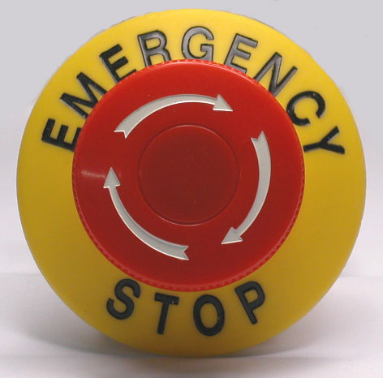
- После разгрузки направить оборудование обученному специалисту для проведения ремонта.
- В случае опасности или при аварийной ситуации нажмите кнопку аварийного отключения. Для отпуска кнопки поверните ее в направлении стрелки.

- Перед тем, как начать работу, проверьте правильно ли намотан трос на катушку (см. рисунок 4).
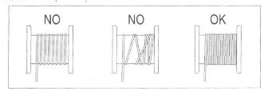

Рисунок 5. Намотка троса на катушку.
- В случае, если стальной трос порвется, замените его на такой же, рекомендованный в инструкции производителя.
- В случае, если груз опускается, и вы останавливаете таль, а груз еще несколько см спускается вниз, не волнуйтесь, это нормально из-за инерции.
- При использовании тали (лебедки) при температуре ниже 0⁰С, первые 3-5 минут техника должна поработать без нагрузки, лишь затем можно использовать оборудование в обычным режиме, согласно заявленной грузоподъемности.
3. Гарантийные обязательства
Оборудование марки TOR, представленное в России и странах Таможенного союза, полностью соответствует Техническому регламенту Таможенного союза ТР ТС 010/2011 «О безопасности машин и оборудования», что подтверждается декларациями соответствия.
Продукция, поставляемая на рынок стран Европейского союза, соответствует требованиям качества Directive 2006/42/EC on Machinery Factsheet for Machinery и имеет сертификат CE.
Система управления качеством TOR industries контролирует каждый этап производства в независимости от географического расположения площадки. Большинство наших производственных площадок сертифицированы по стандарту ISO 9001:2008.
Всю необходимую документацию на продукцию можно получить, обратившись в филиал или к представителю/дилеру в вашем регионе/стране.
Гарантийный срок устанавливается 12 месяцев со дня продажи конечному потребителю, но не более 30 месяцев со дня изготовления.
ГАРАНТИИ НЕ РАСПРОСТРАНЯЮТСЯ НА:
- Детали, подверженные рабочему и другим видам естественного износа, а также на неисправности оборудования, вызванные этими видами износа.
- Неисправности оборудования, вызванные несоблюдением инструкций по эксплуатации или произошедшие вследствие использования оборудования не по назначению, во время использования при ненормативных условиях окружающей среды, ненадлежащих производственных условий, в следствие перегрузок или недостаточного, ненадлежащего технического обслуживания или ухода.
- При использовании оборудования, относящегося к бытовому классу, в условиях высокой интенсивности работ и тяжелых нагрузок.
- На профилактическое и техническое обслуживание оборудования, например, смазку, промывку, замену масла.
- На механические повреждения (трещины, сколы и т.д.) и повреждения, вызванные воздействием агрессивных сред, высокой влажности и высоких температур, попаданием инородных предметов в вентиляционные отверстия электрооборудования, а также повреждения, наступившие в следствие неправильного хранения и коррозии металлических частей.
- Оборудование, в конструкцию которого были внесены изменения или дополнения.
В целях определения причин отказа и/или характера повреждений изделия производиться техническая экспертиза сроком 10 рабочих дней с момента поступления оборудования на диагностику. По результатам экспертизы принимается решение о замене/ремонте изделия. При этом изделие принимается на экспертизу только в полной комплектации, при наличии паспорта с отметкой о дате продажи и штампом организации-продавца.
Срок консервации 3 года.
Порядок подачи рекламаций:
- Гарантийные рекламации принимаются в течение гарантийного срока. Для этого запросите у организации, в которой вы приобрели оборудование, бланк для рекламации и инструкцию по подаче рекламации.
- В случае действия расширенной гарантии, к рекламации следует приложить гарантийный сертификат расширенной гарантии.
- Оборудование, отосланное дилеру или в сервисный центр в частично или полностью разобранном виде, под действие гарантии не подпадает. Все риски по пересылке оборудования дилеру или в сервисный центр несет владелец оборудования.
- Другие претензии, кроме права на бесплатное устранение недостатков оборудования, под действие гарантии не подпадают.
- После гарантийного ремонта на условиях расширенной гарантии, срок расширенной гарантии оборудования не продлевается и не возобновляется.

Перечень комплектующих с ограниченным сроком гарантийного обслуживания.
ВНИМАНИЕ! На данные комплектующие расширенная гарантия не распространяется.
Комплектующие | Срок гарантии
Электродвигатель | 1 год
Крюки | 1 год
Канат | нет гарантии
кнопки пульта | нет гарантии
Конденсаторы | 6 м
Подшипники, втулки | нет гарантия
Тележка передвижения | 1 год
РАСШИРЕННАЯ ГАРАНТИЯ!
Для данного оборудования (Таль электрическая РА) есть возможность продлить срок гарантии на 1 (один) год.
Для этого зарегистрируйте оборудование в течении 60 дней со дня приобретения на официальном сайте группы компаний TOR INDUSTRIES www.tor-industries.com (раздел «сервис») и оформите до года дополнительного гарантийного обслуживания. Подтверждением предоставления расширенной гарантии является Гарантийный сертификат.
Гарантийный сертификат действителен только при наличии документа, подтверждающее приобретение.
Информация данного раздела действительна на момент печати настоящего руководства. Актуальная информация о действующих правилах гарантийного обслуживания опубликована на официальном сайте группы компаний TOR INDUSTRIES www.tor-industries.com (раздел «сервис»).

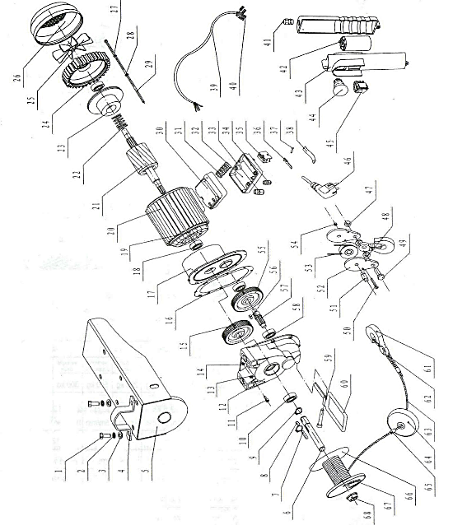
Взрыв схема
№ | Название детали | № | Название детали | № | Название детали | № | Название детали
1 | Болт 8-граный | 18 | Подшипник | 35 | Безопасный выключатель | 52 | Шплинт
2 | Пружинная шайба | 19 | Статор | 36 | Контакт разъединителя | 53 | Шкив
3 | Плоская шайба | 20 | Полка статора | 37 | Шпилька | 54 | Болт крюка
4 | Фиксатор | 21 | Ротор | 38 | Пружинка | 55 | Колесо шестеренки
5 | Держатель | 22 | Отключающая пружина | 39 | Кабель | 56 | Пластина
6 | Держатель тросовой катушки | 23 | Деталь тормоза | 40 | Штепсель | 57 | Втулка
7 | Пластина | 24 | Шестерня | 41 | Держатель | 58 | Подшипник
8 | Пластина | 25 | Лепесток вентилятора | 42 | Конденсатор | 59 | Болтик
9 | Кольцо эластичное | 26 | Крышка вентилятора | 43 | Ручка выключателя нижней крышки | 60 | Рамка
10 | Подшипник | 27 | Пружинная шайба | 44 | Ручка выключателя верхней крышки | 61 | Крюк
11 | Болтик | 28 | Плоская шайба | 45 | Кнопка подъема и опускания | 62 | Узел троса
12 | Корпус шестеренки | 29 | Болт 8-граный | 46 | Вилка | 63 | Стальной трос
13 | Пружинная шайба | 30 | Соединительная коробка | 47 | Заклепка | 64 | Блок
14 | Плоская шайба | 31 | Клемма | 48 | Шайба крюка | 65 | Алюминиевая трубка
15 | Колесо шестеренки | 32 | Крышка | 49 | Болт 8-граный | 66 | Крыло катушки
16 | Подушка | 33 | Крепление | 50 | Болт 8-граный | 67 | Тросовая катушка
17 | Передняя крышка | 34 | Крепление | 51 | Ось колеса | 68 | Изолятор
Отметки о периодических проверках и ремонте.
Дата | Сведения о проверке или ремонте оборудования | Подпись ответственного лица

